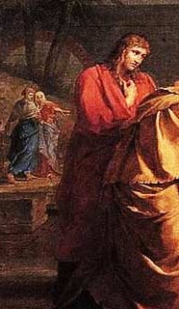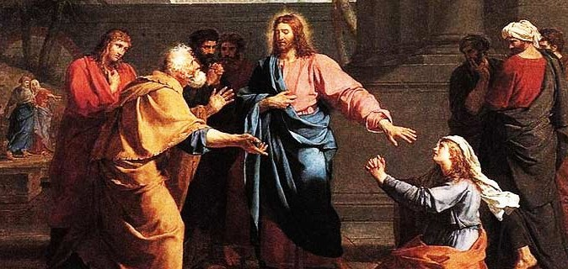
- Is 56, 1. 6-7. A los extranjeros los traeré a mi monte santo.

Domingo XX del TO
16-8-2020
- Sal 66. R. Oh, Dios, que te alaben los pueblos, que todos los pue- blos te alaben.
- Rom 11, 13-15. 29-32. Los dones y la llamada de Dios son irrevo- cables para Israel.
- Mt 15, 21-28. Mujer, qué grande es tu fe.

Lo que salva es la fe, con independencia de raza, pueblo o nación. Así apa- rece ya en el Antiguo Testamento, cunado Isaías anuncia que Dios traerá a los extranjeros a su monte santo, porque su casa es casa de oración y así la llamarán todos los pueblos (1 lect.). El salmo responsorial va en la misma lí- nea del mensaje universal de salvación: «Oh, Dios, que te alaben los pueblos, que todos los pueblos te alaben».Y la segunda lectura relaciona la conversión de los gentiles con la esperanza de la conversión de Israel a Jesucristo. En el Evangelio, Jesús ensalza la fe de una mujer cananea, por tanto gentil, y cura a su hija. Desde aquí tenemos que renovar nuestro compromiso misionero.
Corresponsabilidad, signo de Comunión

¿Cómo podemos colaborar?
Sintiéndonos todos invitados para vi- vir en comunión y ser co-responsables para anunciar el Evangelio y a ayudar- nos mutuamente.

UNA FE GRANDE

+ Lectura del santo Evangelio según san Mateo.
En aquel tiempo, Jesús salió y se retiró a la región de Tiro y Sidón.

Mt 15, 21-28

Entonces una mujer cananea, saliendo de uno de aquellos lugares, se puso a gri- tarle: «Ten compasión de mí, Señor Hijo de David. Mi hija tiene un demonio muy malo».
Él no le respondió nada. Entonces los discípulos se le acercaron a decirle: «Atién- dela, que viene detrás gritando».
Él les contestó: «Solo he sido enviado a las ovejas descarriadas de Israel». Ella se acercó y se postró ante él diciendo: «Señor, ayúdame».
Él le contestó: «No está bien tomar el pan de los hijos y echárselo a los perritos». Pero ella repuso: «Tienes razón, Señor; pero también los perritos se comen las migajas que caen de la mesa de los amos».
Jesús le respondió: «Mujer, qué grande es tu fe: que se cumpla lo que deseas». En aquel momento quedó curada su hija. Los de la barca se postraron ante él di- ciendo: «Realmente eres Hijo de Dios».
Palabra del Señor.

La oposición de los fariseos y maestros de la ley hace que Jesús se retire y se dirija a territorio pagano (Tiro y Sidón), para hacer llegar la salvación a sus habitantes. El relato del milagro realizado por Jesús se ha convertido para Marcos, y más para Mateo, en un motivo para mostrar la llegada del evangelio a los paganos. El apela- tivo de cananea, que Mateo da a la mujer, designa en el Antiguo Testamento a los paganos; y lo mismo sucede con la palabra perro, que los judíos aplicaban de forma despectiva a quienes no pertenecían al pueblo elegido. Mateo subraya el diálogo entre Jesús y esta mujer pagana, que por tres veces solicita su ayuda, reconociéndole de palabra como Hijo de David (Mt 15, 22), y adorándole como Dios (Mt 15, 25). En este diálogo va apareciendo progresivamente la intercesión de los discípulos, la objeción de Jesús, enviado sólo a las ovejas de Israel, el tema del pan, relacionado con los relatos de la multiplicación, y sobre todo la fe de esta mujer, que contrasta con el rechazo y la incomprensión de su pueblo. Esta fe es, precisamente, la que hace posible el milagro.

A través de este relato Mateo responde a una situación concreta de su comunidad. Se dirige a los sectores que aceptaban con dificultad la entrada de los paganos en la iglesia, y apoyaban su postura en las palabras de Jesús: Dios me ha enviado sólo a las ovejas perdidas de la casa de Israel. Les recuerda que Jesús también se acercó a los paganos y descubrió en ellos una fe ejemplar (véase Mt 8, 10), anunciando con aquellos encuentros la conversión a la fe de todos los pueblos y su entrada en la iglesia (Mt 8, 11-13; 28, 16-20).

¿Cómo estoy descubriendo que, debajo de cada persona, sea de la condición que sea, hay un corazón, amado por Dios?
¿Realmente estoy siendo un Cristiano real, aceptando a todos con el mismo amor de Dios?
¿Cuántas veces quiero hacer diferencias sociales y no acepto que todos tienen opor- tunidad de conocer, amar a Dios y cambiar de vida?

Dios mío, hoy me quedo sorprendido por un Jesús tan sensible, tan abierto a todos, tan dispuesto a ver a las personas en profundidad por encima de dogmas y creen- cias, un Jesús al que no le importa lo que diga la gente, lo que digan los fariseos de turno. Un Jesús que admite fe en otras personas que no son del pueblo judío, incluso que llega a sorprenderse de la fe de una mujer extranjera. Gracias Dios mío por en- señarnos el amor sincero.

Hagamos un espacio de silencio, y guardemos en nuestro corazón esta parte del texto:
«Mujer, qué grande es tu fe: que se cumpla lo que deseas». En aquel momento quedó curada su hija.
Traslademos el texto a otras palabras:
“Si tu fe es grande, te sucederá lo que deseas para tu bien y el bien de los demás”

AGENDA
Lunes 17 | Martes 18 | Miércoles 19 | Jueves 20
Lunes de la XX sema- na del TO | Martes de la XX sema- na del TO | Miércoles de la XX semana del TO San Juan Eudes | San Bernardo
Viernes 21 | Sábado 22 | Domingo 23
San Pío X | Bienaventurada Virgen María Reina | Domingo XXI del Tiempo Ordinario

